浙江大学学生社团指导教师工作情况证明
姓名 | 徐舒娜 | 所在单位 | 支撑与保障部 |  |  |  |  | 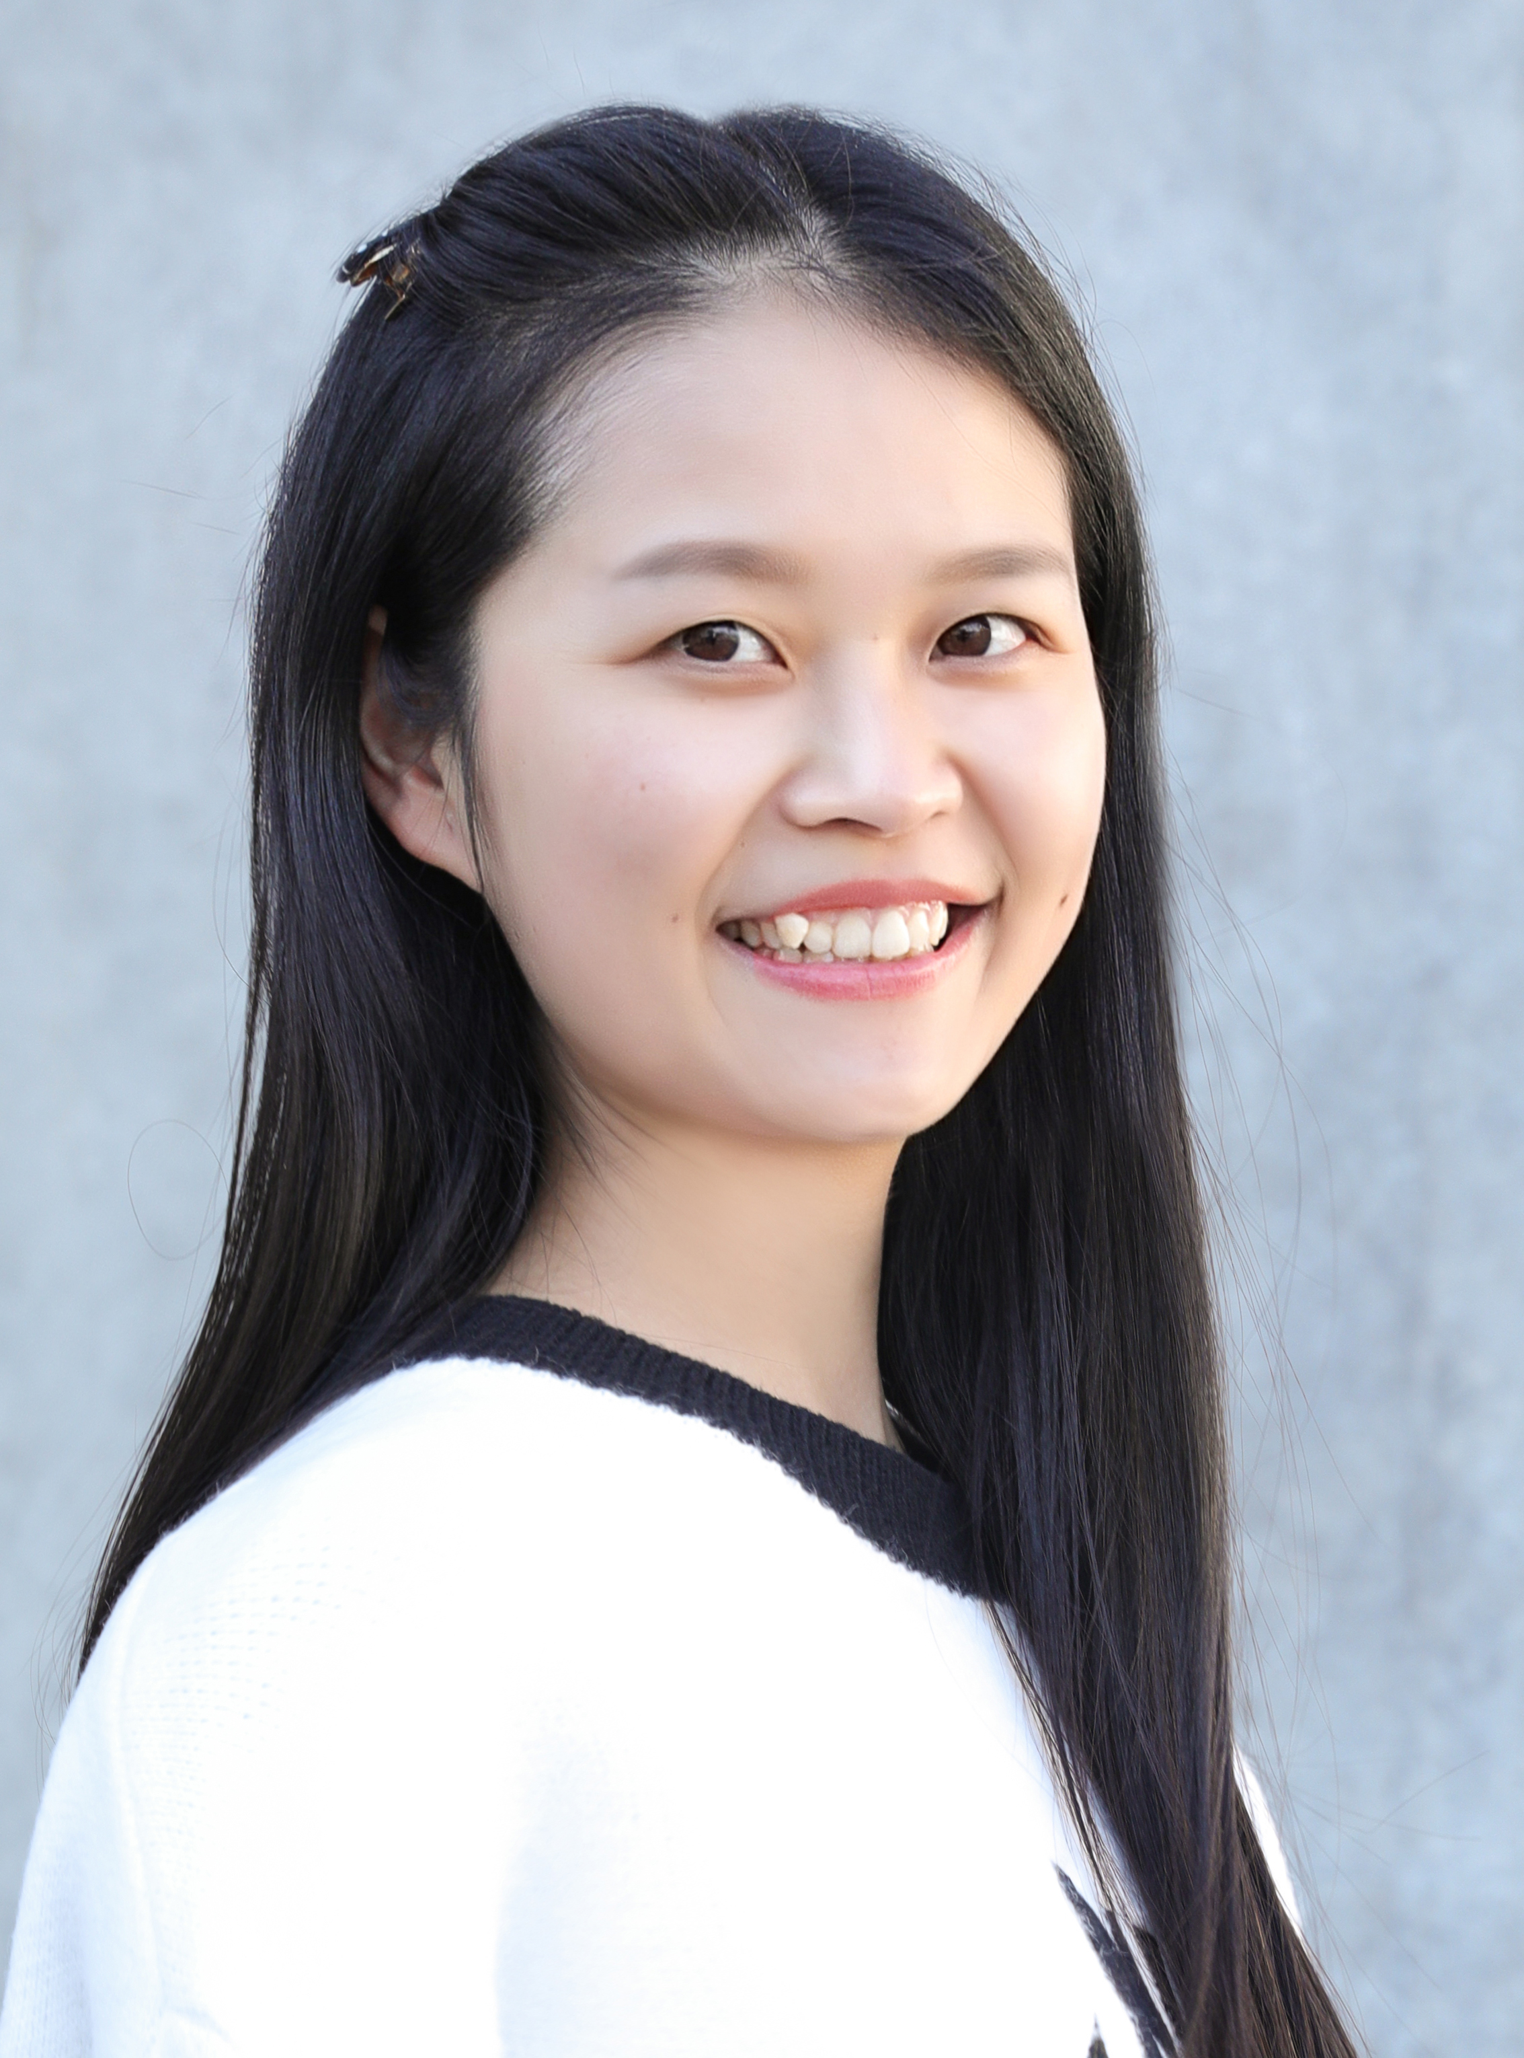
是否参与指导  其他社团 |  | 否
职务 |  | 无 | 是否为主要指导教师 |  |  |  | 是
岗位类型（专职教师/校院机关行政干部/辅导员/实验师/其他） |  |  | 校院机关行政干部
政治面貌 |  | 群众
手机号 |  | 15298365263 |  |  | 常用邮箱 | shunaxu@intl.zju.edu.cn
所在单位党组织意见  签字（及盖章）  年 月 日 |  |  |  | 学校社团建设管理评议委员会意见（此栏待材料上交后统一填写）  签字（盖章）  年 月 日

